**ЭССЕ «Моя педагогическая философия»** 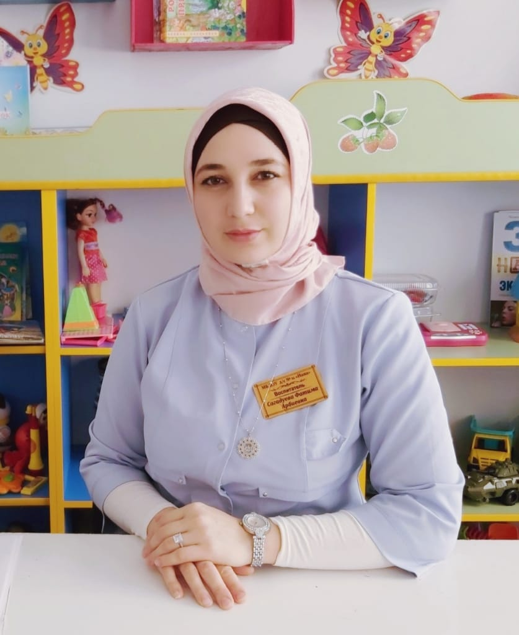

Педагог! Одно слово, но насколько значимое, интересное, ёмкое! Какие-то 7 букв, в которых заключен огромный смысл.

В моей жизни это слово не случайно, ведь я со школы мечтала стать педагогом. Зовут меня Сагадуева Фатима Арбиевна. Я воспитатель второй младшей группы детского сада №11 «Нана». Родилась и живу я в прекрасном городе Гудермес. Детство мое прошло в поисках приключений, я всегда искала для себя что- то новое, часто посещала библиотеку и с удовольствием ходила в родную школу. Всегда старалась быть примерной ученицей и это мне удавалось. С отличием закончив школу, я поступила в педагогический колледж. Первый опыт, полученный в педагогическом колледже, хотелось применить незамедлительно. «Учить детей! Что может быть интереснее для молоденькой девушки?» - думала я. Окончив педагогический колледж, я решила воплотить свою мечту в реальность. Началось увлекательное путешествие во взрослую жизнь и мир детства одновременно. Мне повезло, это было несложно, ведь я попала в дружный и творческий коллектив садика под руководством нашей замечательной заведующей Мадаговой Рузамы Ибрагимовны. Иногда у нас, молодых педагогов, не хватало опыта, у кого-то актерских способностей, у кого-то смелости, но все мы были готовы учиться всему новому. Оформляли новое здание, готовили праздники, чувствуя поддержку и опору коллектива. Для меня моя профессия - это возможность постоянно находиться в мире детства, с удовольствием идти на работу и видеть широко распахнутые навстречу глаза детей. Мои воспитанники еще совсем маленькие, и я стараюсь направить всю свою энергию на создание вокруг них атмосферы любви и взаимопонимания, ведь на меня возложена большая ответственность за них. Особое внимание я стараюсь уделять речевому развитию моих малышей. Для этого я провожу с детьми интересные занятия: мы играем в сюжетно-ролевые игры, проводим инсценировки, читаем, слушаем, рассказываем и даже сочиняем сказки. Дети дошкольного возраста - слушатели, а не читатели, поэтому очень важно владеть навыками выразительного чтения. Так как передо мной стоит непростая задача я стараюсь донести до детей сказку, как произведение искусства, раскрыть ее смысл. Я с удовольствием работаю с этим чудесным, звонким ребячьим смехом, доброй лучистой улыбкой больших удивительных глаз, теплом мягких ладошек, которые тянутся ко мне каждый день. Дети – это наше будущее, и я очень рада, что я, как педагог, могу внести свою лепту в воспитание будущего поколения – поколения всесторонне развитого, обладающего необходимыми знаниями. Ведь как сказал Первый Президент нашей республики, Герой России Ахмат Хаджи Кадыров "Знание — главная сила современного общества!".

Думаю, что профессия воспитателя стала моим призванием, помогла найти дорогу, свое место в жизни, дала возможность искренне отдавать себя любимому делу. Ведь как сказал великий педагог И. Г. Песталоцци: «Если не любить, то не имеешь право воспитывать».